AG § 78 Strategisches Zentrum SZ²

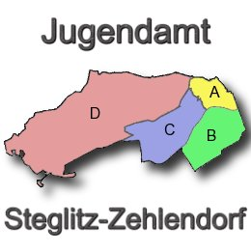

Protokoll Unter-AG (Titel)

Datum:
Moderation
Protokoll
Teilnehmende
Verteiler

Tagungsordnungspunkte
Top 1
Top 2
top 3
top 4
Top 5
Top 6
Top 7
Top 8
Top 9
Top 10
Top Sonstiges
Diskussion top 1
Schlussfolgerungen

zuständig / Termin
Diskussion Top 2
Schlussfolgerungen
zuständig / Termin
Diskussion top 3
Schlussfolgerungen
zuständig / Termin
Diskussion top 4
Schlussfolgerungen
zuständig / Termin
Diskussion top 5
Schlussfolgerungen
zuständig / Termin
Diskussion top 6
Schlussfolgerungen
zuständig / Termin
Diskussion top 7
Schlussfolgerungen
zuständig / Termin
Diskussion top 8
Schlussfolgerungen
zuständig / Termin
Diskussion top 9
Schlussfolgerungen
zuständig / Termin
Diskussion top 10
Schlussfolgerungen
zuständig / Termin
11: Sonstiges

Nächster Termin SZ ²:

